Aclaraciones iniciales

* Podes navegar a través de las tablas utilizando el ComboBox ubicado arriba a la derecha
* Antes de comprimir el archivo modifique el string de conexión por el que indicaba el instructivo
* Utilice validaciones de datos y control de excepciones en aquellos lugares donde me pareció necesario. Entiendo que la forma que elegí para realizar las Querys no es las mas optima, porque deja al sistema vulnerable a Inyecciones Sql
* Me tome el tiempo d dejar pequeños comentarios en los métodos para que sea más fácil leer el Código
* Me pareció bastante divertido desarrollar la App, aprendí muchísimas cosas e invertí muchísimo tiempo, espero se note el esfuerzo y les guste...

1 - Alta, baja y modificación de clientes y productos

- Alta

1. Complete todos los datos de la pestaña
2. Presione el botón Agregar

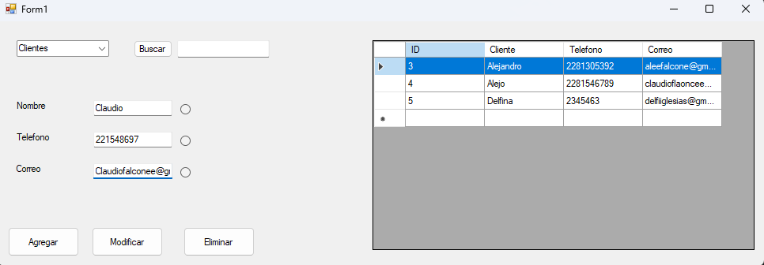

- Modificación:

1. Indique el dato a modificar en el campo del buscador
2. Escriba en el campo correspondiente el nuevo dato
3. Seleccione el radiobutton que se encuentra la derecha del campo de texto
4. Presione el botón modificar

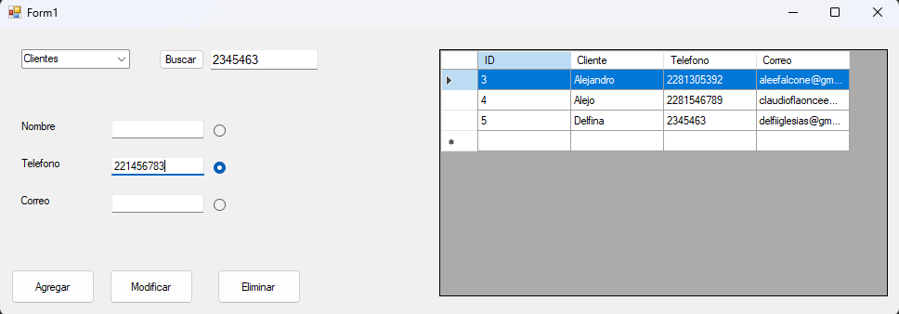

- Baja:

1. Indique el dato referencia por el cual quiere en el campo que le corresponde
2. Presione el radioButton
3. Por último, Presione el botón Eliminar

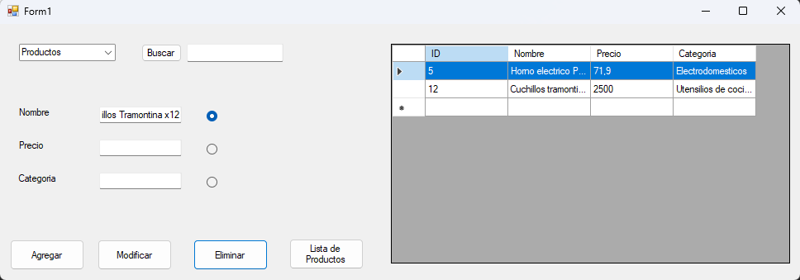

2 - Buscadores de clientes y productos con filtros y selección

* Se me ocurrió crear prefijos de búsqueda para filtrar de manera más sencilla cada una de las columnas de la tabla. Podemos utilizarlos escribiendo el prefijo, seguido del dato y presionando el botón Buscar.

Buscador de Productos

* “Cat- “ Para filtrar por categoría
* “<” Para obtener aquellos productos con precios menores al ingresado
* “>” Para obtener aquellos productos con precios mayores al ingresado
* Por defecto si no utilizamos ningún prefijo de búsqueda, podemos buscar por el Id del producto

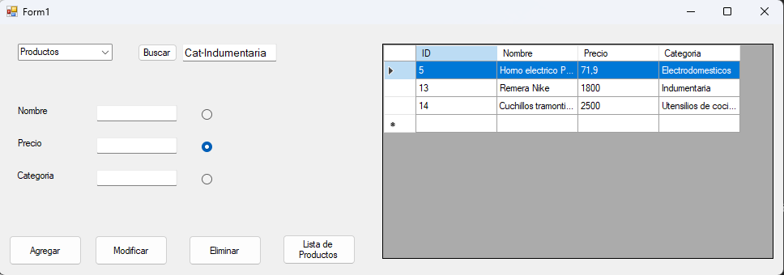

Buscador de Clientes

* “Tel-” Para filtrar por números de teléfono
* “Correo” Para Filtrar por correo electrónico
* Por defecto si no utilizamos ningún prefijo de búsqueda, podemos filtrar por el nombre del cliente

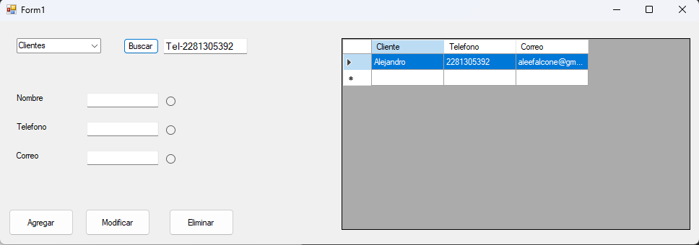

3 - Alta, Baja y Modificación de ventas de uno o más productos, indicando por ítem de venta cantidad, precio unitario y precio total del ítem. Finalmente sumar los totales y mostrar el Total General.

- Alta

1. Complete todos los datos de la pestaña VentasItems
2. Presione el botón Agregar

- Modificación:

1. Indique el dato a modificar en el campo del buscador
2. Escriba en el campo correspondiente el nuevo dato
3. Seleccione el radiobutton que se encuentra la derecha del campo de texto
4. Presione el botón modificar

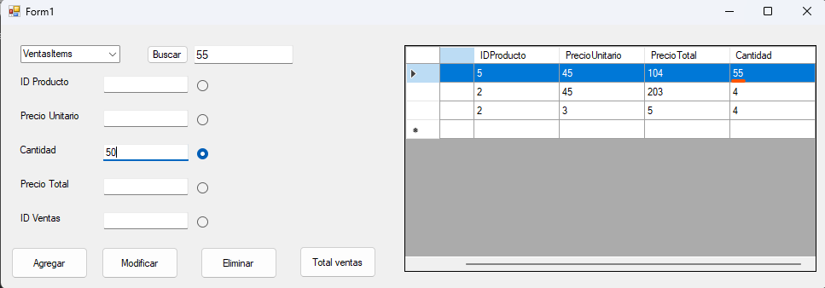

- Baja:

1. Indique el dato referencia por el cual quiere en el campo que le corresponde
2. Presione el radioButton
3. Por último, Presione el botón Eliminar

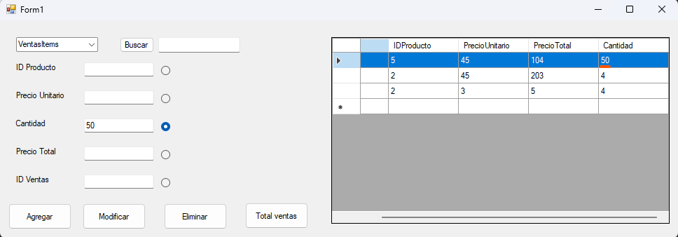

**Se pueden realizar modificaciones utilizando cualquiera de los datos de la tabla como filtros**

* Presionando el botón Total Ventas obtenemos una suma de los totales de la tabla

4- Buscador de ventas con filtros, y visualización completa de los datos del cierre de la venta.

En este apartado también incluí los prefijos de búsqueda, en este caso:

* “<” Para obtener aquellas ventas con totales menores al ingresado
* “>” Para obtener aquellas ventas con totales mayores al ingresado
* Por defecto si no utilizamos ningún prefijo de búsqueda, podemos filtrar por el nombre del cliente

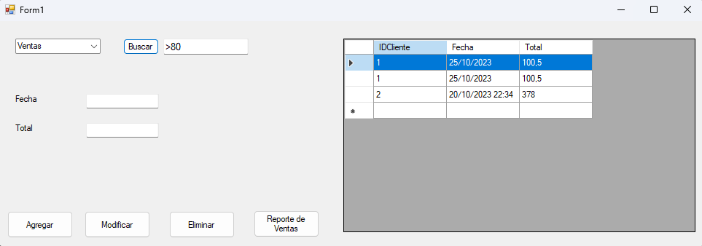

5 - Generación de dos reportes, uno con los datos de venta y otro con un listado de productos (Opcional)

Se me ocurrió que tenía sentido que los reportes no sean solo un mensaje sino, un Archivo

* Tanto el Reporte de ventas, como el Listado de productos, se encuentran en sus respectivas pestañas y generan un archivo detallado con los datos requeridos